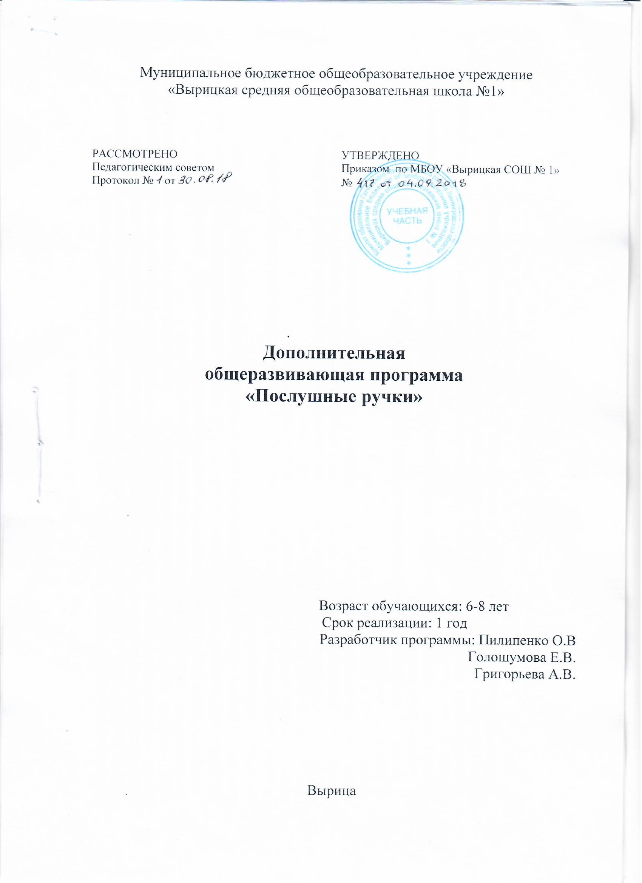

Структура программы

1. Информационная карта

2. Пояснительная записка

3 .Учебно-тематический план

4. Содержание программы

5. Методическое обеспечение программы

6 .Диагностика прогнозируемых результатов воспитания

7. Список литературы

Информационная карта

1. Направленность Социально-педагогическая

2. Кружок «Послушная ручка»

3. Ф.И.О. педагога Голошумова Е.В., Пилипенко О.В., Григорьева А.В.

4. Вид программы модифицированная

5. Тип программы общеразвивающая

6. Целевая установка Развивать механизмы, необходимые для
овладения письмом

7.Уровень усвоения красивое письмо

8.Образовательная область воспитание способности к интеллектуальному
развитию

9. Возрастной диапазон 6-7 лет

10. Форма организации
образовательного процесса групповая

11. Срок реализации 1 год

Пояснительная записка

Уровень развития мелкой моторики - один из показателей интеллектуальной готовности к школьному обучению. Ребёнок, имеющий высокий уровень развития мелкой моторики, умеет рассуждать, у него достаточно развиты память и внимание, связная речь. Первоклассники часто испытывают серьёзные трудности с овладением навыков письма. Процесс овладения навыком письма имеет многокомпонентную психофизиологическую структур: включает зрительный и звуковой анализ, артикуляцию, формирование и сохранение зрительно-двигательного образа, каждого графического элемента, а также сложнейшие механизмы координации и регуляции движений.
Чисто техническое выполнение самого процесса письма осложняется тем, что у детей 6-7 лет слабо развиты мелкие мышцы кисти, не закончено окостенение костей запястья и фаланг пальцев, несовершенна нервная регуляция движения, недостаточно развиты механизмы программирования сложно координированных двигательных действий, низка выносливость к статическим нагрузкам.
Письмо называют “ базовым “ навыком. Навыком, на котором практически строится всё дальнейшее обучение, а значит, ребенок, не освоивший его вовремя, непременно будет отставать в учёбе.
Вот почему так важна готовность руки к школьному обучению.
Овладение навыком письма - длительный и трудоёмкий процесс, который не всем детям даётся легко. Поэтому подобранные упражнения способствуют развитию мелкой моторики и координации движения руки, формированию навыков анализа, сравнения, распознавания, а также зрительного восприятия, произвольного внимания.
Данная программа построена в трёх направлениях.
- развитие ручной умелости
- развитие пространственной ориентации на листе бумаги (в клетку и в линейку)
- Развитие графического умения.
Ручная умелость развиваются в процессе выполнения поделок с помощью инструментов (аппликация, проволочные фигурки, мозаика и т.д.).
Пространственные представления, общие направления на листе бумаги (слева - направо, сверху - вниз, вперёд - назад) формируются путём выполнения упражнений, представленных в данной программе.
Развитие графических умений формируется через штриховку, рисование, графические упражнения.

Учебно-тематический план

№ | Тема и основное содержание занятия | Кол-во занятий
1 | Диагностика определения уровня развития ручной умелости (мелкой моторики) | 1
2 | Определение развития точности движения | 1
3 | Исследование координации движения руки и глаза | 1
4 | Пальчиковый театр (пальчиковая гимнастика) | 1
5 | По грибы по ягоды (обведение рисунков по контуру) | 1
6 | Юный строитель (вертикальная штриховка) | 1
7 | Моя первая тетрадь (горизонтальная штриховка, знакомство с разлиновкой тетради; узкая и широкая строка) | 1
8 | С Аладдином за волшебной лампой (лабиринт, безотрывное рисование спирали по контуру, уменьшающиеся и увеличивающиеся фигуры) | 1
9 | Сказочный город (все виды штриховок и обводок) | 1
10 | Помоги парашютисту! (знакомство с элементом - наклонная палочка) | 1
11 | Волшебные фигурки (складывание) | 1
12 | Делай как я (повторение заданных фигур, узора) | 1
13 | Мастерская Деда Мороза (аппликация) | 1
14 | Узоры на стекле (знакомство с элементами: наклонные линии с закруглениями внизу и вверху) | 1
15 | В гостях у Винни-Пуха и Пятачка (знакомство с элементом - наклонная палочка с петелькой) | 1
16 | Зимние забавы (знакомство с элементами: овал и полуовал) | 1
17 | Умелые ручки (лепка элементов букв, складывание букв) | 1
18 | В гостях у Айболита (сравнительные характеристики элементов букв С, О, Э) | 1
19 | Ледяной город (сравнительные характеристики элементов букв И, Й, Ш, Ц, Щ) | 1
20 | Незнайка в Солнечном городе (сравнительные характеристики элементов букв Г, Р, П, Т) | 1
21 | А что у Вас? (сравнительные характеристики элементов букв А, Л, М, Я) | 1
22 | Храбрый заяц (сравнительные характеристики элементов букв З, Е, Ё) | 1
23 | Волшебный клубочек (сравнительные характеристики элементов букв (Д, Ю, Ф, В, Б) | 1
24 | Веселый жук (сравнительные характеристики элементов букв Х, Ж) | 1
25 | Сравнительные характеристики элементов букв У, Ч) | 1
26 | Точка, точка, запятая (работа по клеточкам) | 1
27 | Путешествие в город мастеров (сравнительные характеристики элементов букв Н, К) | 1
28 | Эти странные буквы (сравнительные характеристики элементов букв Ы, Ь, Ъ) | 1
29 | Забавные мордашки (рисование с использованием элементов букв ) | 1
30 | Выявление уровня подготовленности руки к письму | 1
31 | Весёлая азбука | 1
32 | Ай, да мы, молодцы! (итоговое занятие) | 2

Цели и задачи:

- Развивать тонкую моторику, то есть координированные движения мелких мышц, составляющих кисть руки.
- Отрабатывать начальные графические навыки и правильную постановку руки.
- Научить менять направление линий при помощи тонких движений пальцев, а не поворачиванием листа.
- Развивать механизмы, необходимые для овладения письмом.
- Создавать условия для накопления двигательного и практического опыта, развития навыков ручной умелости.
- Формировать внимание и контроль за собственными действиями.
- Научить анализировать образец, устанавливать принцип построения ряда на основе выделения его элементов.
- Стимулировать развитие интеллектуальных способностей, через развитие тонкой моторики.

Отличительные особенности:

- Основное отличие состоит в том, что внимание с содержания обучения переносится на его средства, т.е. на то, каким образом знания преподносятся детям и как ими усваиваются.
- Большая часть заданий предлагается в занимательной форме с учётом возрастных особенностей детей.
- В каждое занятие включены факультативные упражнения и задания, которые могут быть использованы или не использованы в зависимости от уровня развития детей в группах.

Возраст детей: Эта программа рассчитана на детей школьного возраста 6-7 лет.

Программа создана на основе федерального компонента государственного стандарта начального общего образования. В соответствии с планом внеурочной деятельности по 1 часу в неделю всего 33 часа

Методическое обеспечение программы

- Занятия построены в игровой форме с использованием дидактического раздаточного материала и учебных таблиц.
- Основная работа проводится в учебных пособиях на линованной и клеточной основе. При отработке ручной умелости используются инструменты (ножницы), бумага (аппликация, мозаика), проволока (фигурки), фломастеры, цветные карандаши и ручки.

Личностные результаты:
осознавать роль языка и речи в жизни людей;
• эмоционально «проживать» текст, выражать свои эмоции;
• понимать эмоции других людей, сочувствовать, сопереживать;
• высказывать своѐ отношение к героям прочитанных произведений, к их поступкам.
•Метапредметне результаты
Регулятивные УУД: определять и формулировать цель деятельности с помощью учителя; учиться высказывать своѐ предположение (версию) на основе работы с материалом;учиться работать по предложенному учителем плану•Познавательные УУД: находить ответы на вопросы в тексте, иллюстрациях; делать выводы в результате совместной работы класса и учителя;
Коммуникативные УУД: оформлять свои мысли в устной и письменной форме (на уровне предложения или небольшого текста); слушать и понимать речь других; учиться работать в паре, группе; выполнять различные роли (лидера, исполнителя).

Объем учебной нагрузки по учебному предмету составляет 1 час в неделю. Годовой объем учебной нагрузки: 33 учебных часа, которые распределяется по периодам обучения: подготовительный период –17ч. букварный период –16ч.
Ожидаемые результаты:

К концу обучения у детей предполагается формирование следующих умений:
- правильно держать ручку при письме
- ориентироваться в тетради: разграничивать широкую и узкую (рабочую) строки
-фиксировать границу и величину элементов
- запоминать конфигурацию букв
- знать и уметь выполнять разные виды штриховки
- при раскрашивании уметь фиксировать границы рисунков
- уметь по фрагментам продолжить узор.

Литература

Гаврина С.Е., Кутявина Н.Л. Развиваем руки – чтоб учиться писать правильно и красиво. Академия развития, 2000 г.
Васина В.В. Занимательное азбуковедение. М., 2013г.
Васина В.В. Праздник числа. М., 2007 г.
Гуткина Н.И. Диагностика умственного развития детей. М., 2014 г.
Расскажи стихи руками. По мотивам англ. фольклора. М., 2011 г.
Учимся рисовать. Ярославль Академия холдинг. 2010 г.
Василькова Н. Прописи. Азбука. Раскраска. Материк – Альфа. 2002 г.
Топоркова И.Г., Щербинина С.В. Готовим руки к письму. РОСМЭН – Пресс. 2005 г.
Учимся писать. РОСМЭН – Пресс 2009 г.
Гаврина С.Е., Кутявина Н.Л. Вся школьная программа. Письмо. РОСМЭН – Пресс 2008 г.

